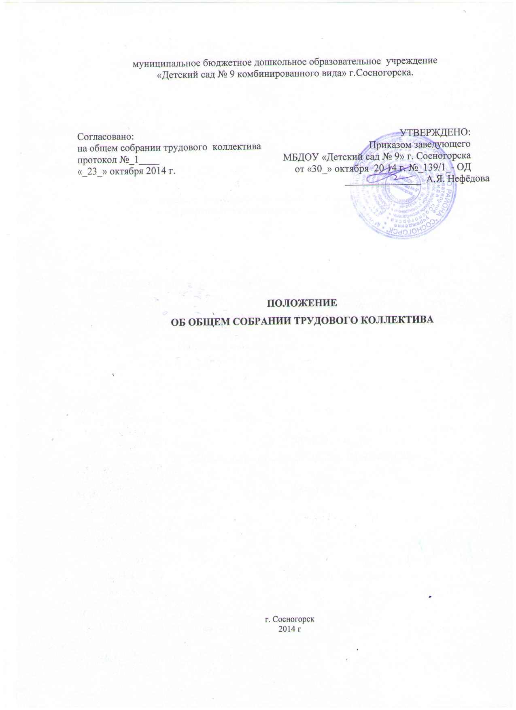

- Общие положения.

  - Настоящее «Положение об общем собрании трудового коллектива» (далее – Положение) разработано для муниципального бюджетного дошкольного образовательного учреждения «Детский сад № 9 комбинированного вида» г. Сосногорска (далее — Учреждение) в соответствии с Федеральным Законом от 29.12.2012г. № 273-ФЗ «Об образовании в Российской Федерации», Уставом муниципального бюджетного дошкольного образовательного учреждения «Детский сад № 9 комбинированного вида» г. Сосногорска.
  - Общее собрание трудового коллектива является высшим коллегиальным и постоянно действующим органом управления Учреждения.
  - В состав общего собрания трудового коллектива входят все лица, осуществляющие трудовую деятельность в Учреждении.
  - Общее собрание трудового коллектива осуществляет общее руководство Учреждением.
  - Общее собрание трудового коллектива представляет полномочия трудового коллектива.
  - Общее собрание трудового коллектива возглавляется председателем общего собрания.
  - Решения общего собрания трудового коллектива, принятые в пределах его полномочий и в соответствии с законодательством, обязательны для исполнения администрацией, всеми членами коллектива.
  - Изменения и дополнения в настоящее положение вносятся общим собранием трудового коллектива и принимаются на его заседании.
  - Срок данного положения не ограничен. Положение действует до принятия
нового.

2. Основные задачи общего собрания трудового коллектива.
- Общее собрание трудового коллектива содействует осуществлению управленческих начал, развитию инициативы трудового коллектива.
- Общее собрание трудового коллектива реализует право на самостоятельность Учреждения в решении вопросов, способствующих оптимальной организации образовательного процесса и финансово-хозяйственной деятельности.
- Общее собрание трудового коллектива содействует расширению коллегиальных, демократических форм управления и воплощения в жизнь государственно-общественных принципов.

3. Компетенция общего собрания трудового коллектива.
3.1. Общее собрание:
- вносит предложения об организации сотрудничества Учреждения с другими образовательными и иными организациями социальной сферы, в том числе при реализации образовательных программ Учреждения и организации воспитательного процесса, досуговой деятельности;
- представляет интересы Учреждения в органах власти, других организациях и учреждениях;
- рассматривает документы контрольно-надзорных органов о проверке деятельности Учреждения;
- заслушивает публичный доклад руководителя Учреждения, обсуждает его;
- принимает локальные акты Учреждения, входящие в компетенцию общего собрания трудового коллектива, затрагивающие интересы трудового коллектива;
- участвует в разработке положений Коллективного договора;
- рассматривает и принимает самообследования Учреждения;

4. Права Общего собрания Трудового коллектива.
4.1. Общее собрание трудового коллектива имеет право:
- участвовать в управлении Учреждением;
- выходить с предложениями и заявлениями на учредителя, в органы муниципальной и государственной власти, в общественные организации.
4.2. Каждый член общего собрания трудового коллектива имеет право:
- потребовать обсуждения общим собранием трудового коллектива любого вопроса, касающегося деятельности Учреждения, если его предложение поддержит не менее одной трети членов собрания;
- при несогласии с решением общего собрания трудового коллектива высказать свое мотивированное мнение, которое должно быть занесено в протокол и (или) обратиться в комиссию по урегулированию споров между участниками образовательных отношений;
4.3. Общее собрание трудового коллектива несет ответственность:
- за выполнение, выполнение не в полном объеме или невыполнение закрепленных за ним задач и функций;
- соответствие принимаемых решений законодательству РФ, нормативно-правовым актам.

5. Организация управления Общим собранием Трудового коллектива.
- В состав общего собрания трудового коллектива входят все работники Учреждения.
- На заседание общего собрания трудового коллектива могут быть приглашены представители учредителя, общественных организаций, органов муниципального и государственного управления. Лица, приглашенные на собрание, пользуются правом совещательного голоса, могут вносить предложения и заявления, участвовать в обсуждении вопросов, находящихся в их компетенции.
- Для ведения общего собрания трудового коллектива из его состава открытым голосованием избирается председатель и секретарь сроком на один год, которые выполняют свои обязанности на общественных началах.
- Председатель общего собрания трудового коллектива:
- организует деятельность общего собрания трудового коллектива;
- информирует членов трудового коллектива о предстоящем заседании не менее чем за 15 дней до его проведения;
- организует подготовку и проведение заседания;
- определяет повестку дня;
- контролирует выполнение решений.
5.5. Общее собрание трудового коллектива собирается не реже 2 раз в календарный год.
5.6. Решения общего собрания трудового коллектива принимаются открытым голосованием.
Решения общего собрания трудового коллектива:
- считаются принятыми, если за них проголосовало не менее 2/3 присутствующих;
- являются правомочными, если на заседании присутствовало не менее 2/3 членов общего собрания трудового коллектива;
- после принятия носят рекомендательный характер, а после утверждения руководителем Учреждения становятся обязательными для исполнения;
- доводятся до всего трудового коллектива Учреждения.
5.7. Общее собрание трудового коллектива работает в тесном контакте с администрацией и иными органами управления Учреждения, в соответствии с действующим законодательством, подзаконными нормативными актами и Уставом Учреждения.

6. Взаимосвязь с другими органами самоуправления.
6.1. Общее собрание организует взаимодействие с другими органами самоуправления Учреждения – педагогическим советом, родительским советом:
- через участие представителей трудового коллектива в заседаниях педагогического совета, родительского совета Учреждения;
- представление на ознакомление педагогическому совету и родительскому совету Учреждения материалов, готовящихся к обсуждению и принятию на заседании общего собрания трудового коллектива;
- внесение предложений и дополнений по вопросам, рассматриваемым на заседаниях педагогического совета и родительского совета Учреждения.

7. Делопроизводство Общего собрания Трудового коллектива.
7.1. Заседания общего собрания трудового коллектива оформляются протоколом
7.2. Протоколы педагогического совета ведутся в печатном варианте.
7.3. В протоколе фиксируются:
— дата проведения;
— место проведения;
- количественное присутствие (отсутствие) членов трудового коллектива;
- приглашенные (ФИО, должность);
- повестка дня;
- слушали;
- постановили.
7.4. Протоколы подписываются председателем и секретарем общего собрания трудового коллектива.
7.5. Нумерация протоколов ведется от начала учебного года.
7.6. Протоколы общего собрания трудового коллектива хранятся в делах Учреждения (согласно номенклатуре дел Учреждения) и передаются по акту (при смене руководителя, передаче в архив).

